INFORME DE PRUEBAS · API REST
Iniciar sesión en SIGMA
Historia HU-001 · Endpoint POST /sesion · Pruebas con Postman y documentación en Swagger

Campo | Detalle
Proyecto | SIGMA
Módulo | API REST — Autenticación (app móvil)
Historia | HU-001 — Iniciar sesión en SIGMA
Tareas | T-1011 (Pruebas) · T-1012 (Documentación en Swagger)
Responsable | Catalina Pescio
Endpoint | POST /sesion
URL base | http://localhost/SIGMA/Servicio/API
Herramientas | Postman (colección de pruebas) · Swagger (Swashbuckle 5.6.0)
Fecha | 03-09-2026

1. Introducción y alcance
Este informe documenta las pruebas realizadas sobre el endpoint de inicio de sesión de la API de SIGMA (HU-001), su documentación en Swagger, y los defectos encontrados, con sus posibles soluciones al final.
Se ejecutó un caso de prueba por cada uno de los cuatro criterios de aceptación (CA) de HU-001, por sus dos canales: la API (con una colección de Postman) y la interfaz web del sitio Intranet. Como evidencia se incluyen las peticiones, las respuestas reales del servidor, capturas de la interfaz de Swagger y capturas del navegador durante las pruebas web.

2. Entorno y herramientas
Componente | Detalle
Tecnología | ASP.NET Web API 2 · .NET Framework 4.8 · Autenticación JWT
Documentación | Swagger (Swashbuckle 5.6.0), publicado en /swagger
Pruebas (API) | Colección Postman «SIGMA · HU-001 Login» (un request por criterio, con assertions)
Pruebas (web) | Sitio Intranet en http://localhost/SIGMA/Intranet (compilado y en ejecución)
Base de datos | db_acd593_sigma — respondiendo
Cuenta habilitada | catalina@codigocreativo.cl (cliente «Hamburgo SA»)
Cuenta deshabilitada | test.ca3@sigma.cl — creada para CA3 (usu_habilitado = 0)
Las cuentas de prueba son de desarrollo, sin valor productivo.

3. Cómo lo muestra el sistema: documentación en Swagger
El endpoint quedó documentado y publicado en vivo. La interfaz de Swagger lista todos los recursos de la API (entre ellos «Sesion») y permite ejecutar cada endpoint con el botón «Try it out».
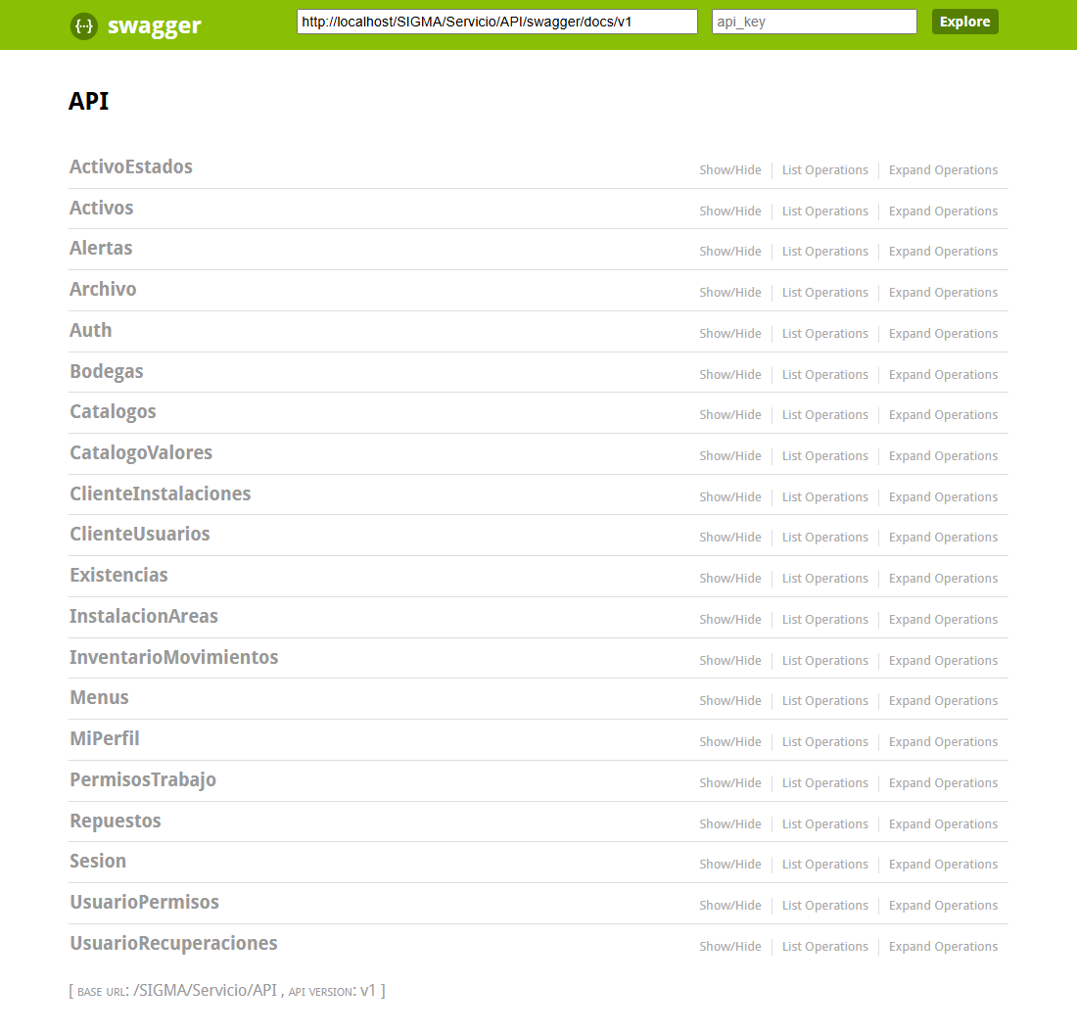
Figura — Interfaz de Swagger en /swagger: lista de recursos publicados por la API.
Al abrir POST /sesion, Swagger muestra las notas de implementación, el cuerpo esperado y la tabla de respuestas documentadas (200/401/402/403/423):
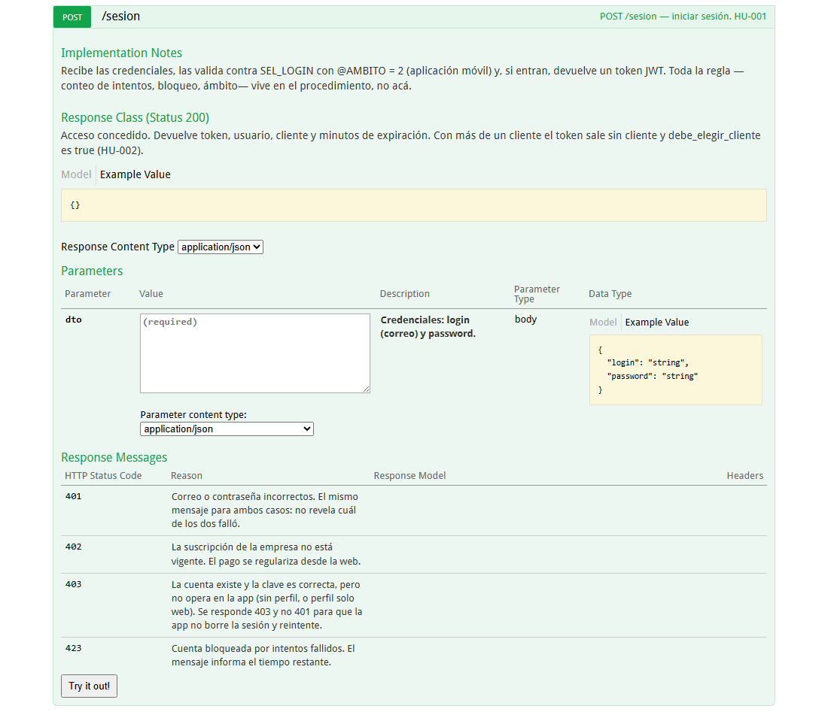
Figura — POST /sesion documentado en Swagger, con su cuerpo y las cinco respuestas.

4. Método de prueba en Postman
Se construyó una colección Postman con un request por criterio de aceptación. Cada request lleva assertions (pm.test) que verifican el criterio: el resultado global (verde/rojo) refleja si el criterio se cumple.
Request | Método y cuerpo | Verificación principal (assertion)
CA1 · Credenciales válidas | POST /sesion · login+password correctos | HTTP 200 y devuelve un token JWT
CA2 · Credenciales inválidas | POST /sesion · password incorrecta | HTTP 401 y mensaje «Correo o contraseña incorrectos»
CA3 · Cuenta deshabilitada | POST /sesion · cuenta deshabilitada | No inicia sesión y muestra «Su cuenta no está habilitada»
CA4 · Bloqueo por intentos | POST /sesion · 5 intentos fallidos | HTTP 423 e informa el tiempo restante
Para ejecutarla: Postman → Import → seleccionar el archivo de la colección; luego abrir cada request y pulsar Send (o usar el Collection Runner). Los resultados aparecen en la pestaña «Test Results».
Capturas del proceso de testing en Postman:
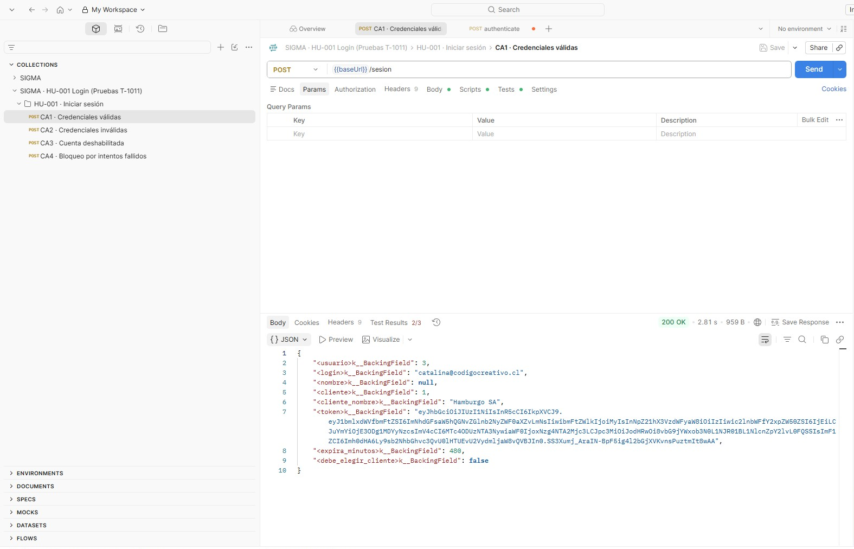
Figura — Colección importada con los 4 requests. CA1 devuelve 200 y la pestaña «Test Results 2/3»: dos tests pasan y uno falla (Defecto 1, backing fields).
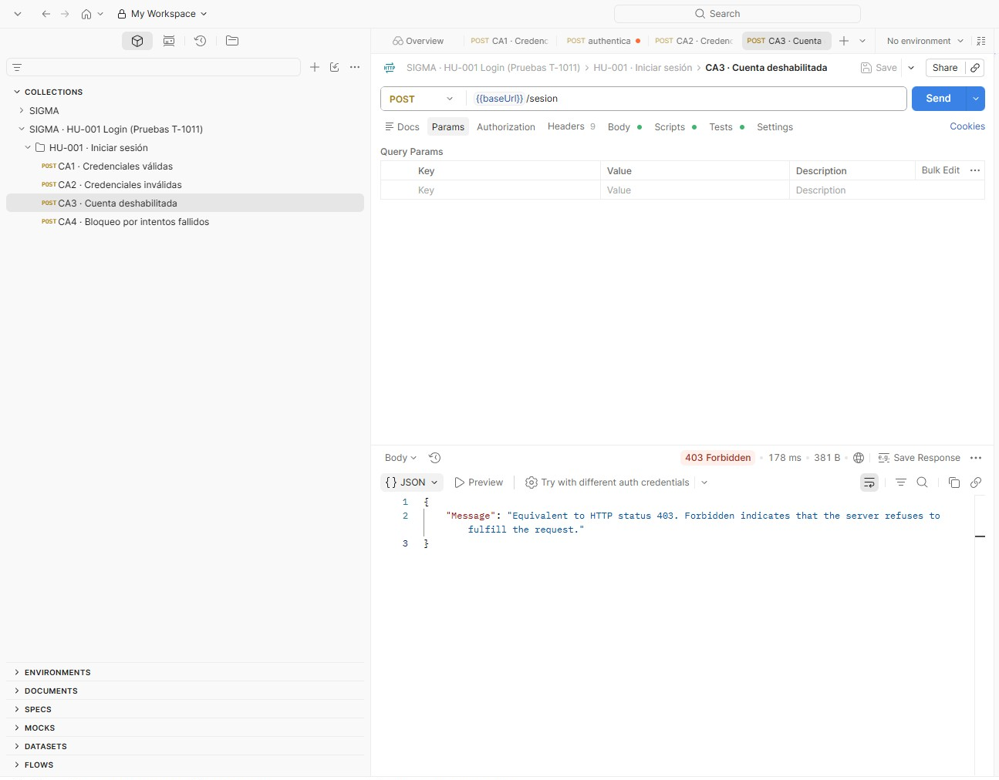
Figura — CA3 en Postman: la API responde 403 con el mensaje genérico del framework (Defecto 2).
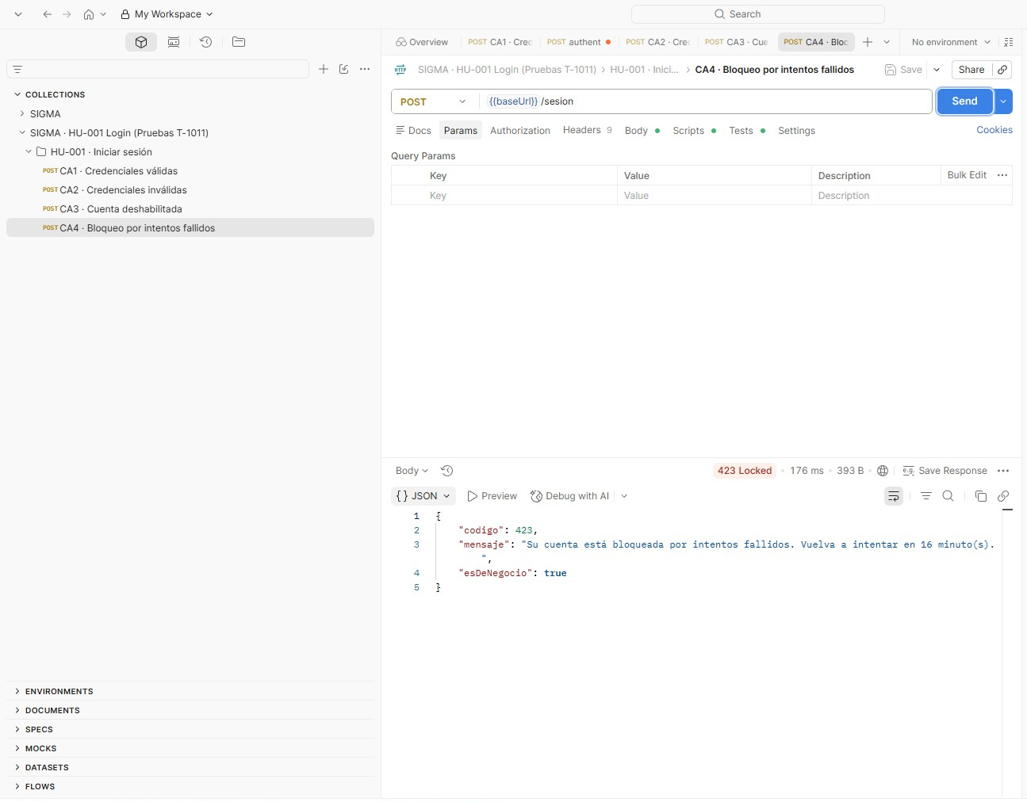
Figura — CA4 en Postman: tras los intentos fallidos, 423 «Su cuenta está bloqueada… Vuelva a intentar en 16 minuto(s)».

5. Pruebas de la API (Postman): casos y evidencias
Evidencia de cada ejecución contra la API: la petición enviada y la respuesta real del servidor (como la muestra el sistema).

CA1 · Credenciales válidas
Criterio: cuenta habilitada + credenciales correctas → accede y se registra el último acceso.
POST /sesion { "login": "catalina@codigocreativo.cl", "password": "1" }
Respuesta — HTTP 200:
{ "<usuario>k__BackingField": 3,
"<cliente_nombre>k__BackingField": "Hamburgo SA",
"<token>k__BackingField": "eyJhbGciOiJIUzI1NiIsInR5cCI6IkpXVCJ9...",
"<expira_minutos>k__BackingField": 480 }
Veredicto — No cumple Concede el acceso (200 + token), pero la respuesta expone los backing fields en vez de las propiedades. Ver Defecto 1.

CA2 · Credenciales inválidas
Criterio: password incorrecta → 401 con «Correo o contraseña incorrectos», sin revelar el campo, y queda en el log.
POST /sesion { "login": "catalina@codigocreativo.cl", "password": "clave_incorrecta_xyz" }
Respuesta — HTTP 401:
{ "Message": "Equivalent to HTTP status 401. Unauthorized indicates
that the requested resource requires authentication..." }
Veredicto — No cumple El código 401 es correcto, pero el cuerpo no trae el mensaje exigido: llega un texto genérico en inglés. Ver Defecto 2.

CA3 · Cuenta deshabilitada
Criterio: cuenta deshabilitada + credenciales correctas → «Su cuenta no está habilitada. Contacte al administrador» y no inicia sesión.
Para este caso se creó la cuenta de prueba test.ca3@sigma.cl con usu_habilitado = 0.
POST /sesion { "login": "test.ca3@sigma.cl", "password": "Test1234" }
Respuesta — HTTP 403:
{ "Message": "Equivalent to HTTP status 403. Forbidden indicates that
the server refuses to fulfill the request." }
Veredicto — No cumple (parcial) No inicia sesión (403, sin token), que es correcto. Pero el mensaje exigido no llega: SEL_LOGIN sí genera «Su cuenta no está habilitada», y el cliente recibe el texto genérico. Confirma que el Defecto 2 también afecta al 403, no solo al 401.

CA4 · Bloqueo por intentos fallidos
Criterio: 5 fallos en 15 minutos → la cuenta se bloquea 15 minutos e informa el tiempo restante.
POST /sesion (x5) { "login": "catalina@codigocreativo.cl", "password": "malaclave_N" }
Respuesta al superar el umbral — HTTP 423:
{ "codigo": 423,
"mensaje": "Su cuenta está bloqueada por intentos fallidos.
Vuelva a intentar en 15 minuto(s).",
"esDeNegocio": true }
Veredicto — Cumple Se bloquea, responde 423 e informa el tiempo restante. El 423 sí entrega su cuerpo en español (a diferencia del 401 y el 403).

6. Pruebas por la interfaz web
El mismo login se probó por la interfaz web del sitio Intranet (http://localhost/SIGMA/Intranet), que es donde una persona inicia sesión en el día a día. Se ejecutaron los cuatro criterios desde el navegador (formato de escritorio) y se capturó cada resultado.
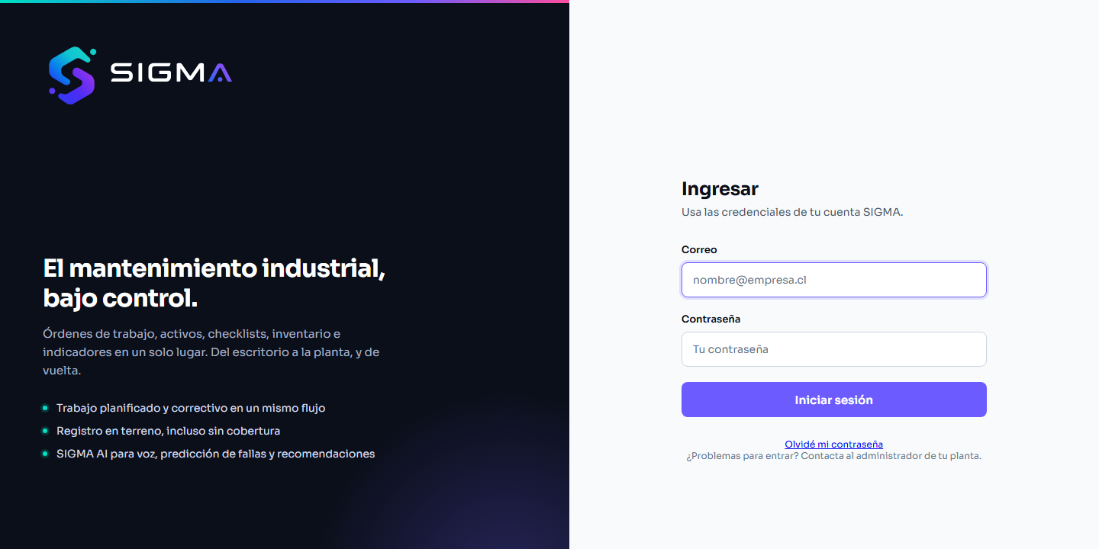
Figura — Página de login del sitio Intranet de SIGMA (interfaz web de escritorio).
Resultados observados en el navegador:
CA | Escenario | Mensaje que mostró la web | Verif.
CA1 | Credenciales válidas | Autentica y entra a la pantalla de inicio (dashboard) | Sí
CA2 | Credenciales inválidas | «Correo o contraseña incorrectos.» | Sí
CA3 | Cuenta deshabilitada | «Su cuenta no está habilitada. Contacte al administrador.» | Sí
CA4 | Bloqueo por intentos | «Su cuenta está bloqueada… Vuelva a intentar en 15 minuto(s).» | Sí
Evidencia — capturas del navegador durante las pruebas:
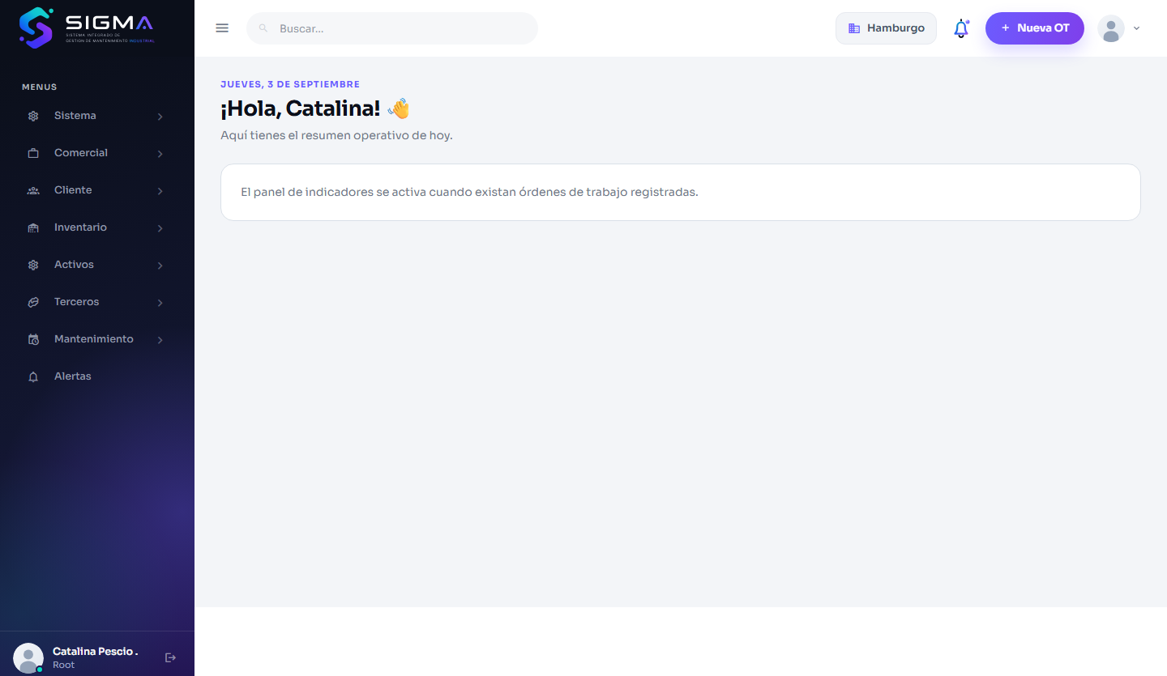
Figura — CA1 — Credenciales válidas: acceso concedido, pantalla de inicio («¡Hola, Catalina!»).
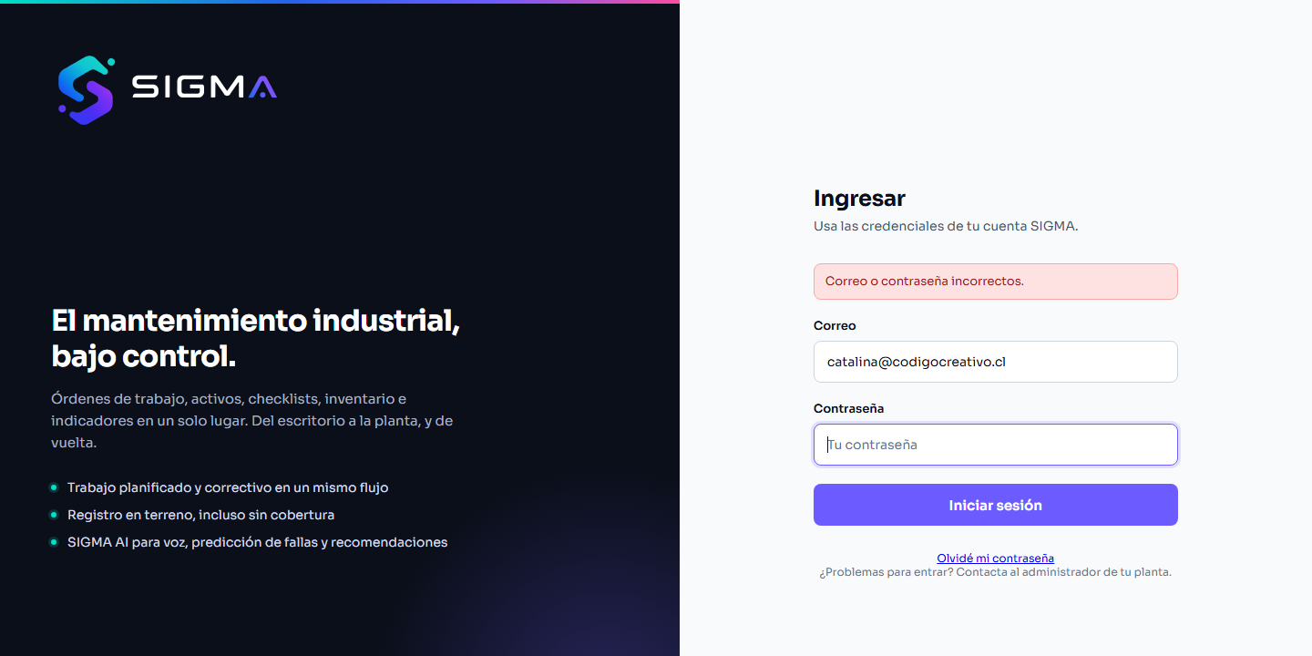
Figura — CA2 — Credenciales inválidas: «Correo o contraseña incorrectos.»
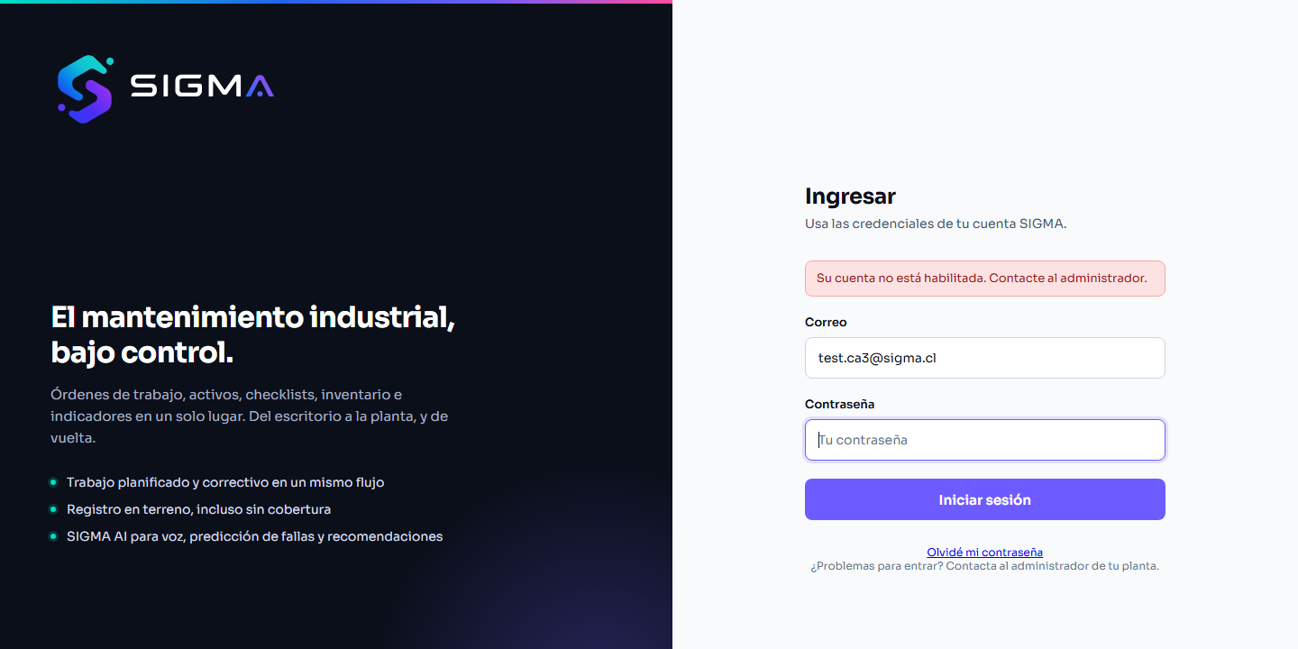
Figura — CA3 — Cuenta deshabilitada: «Su cuenta no está habilitada. Contacte al administrador.»
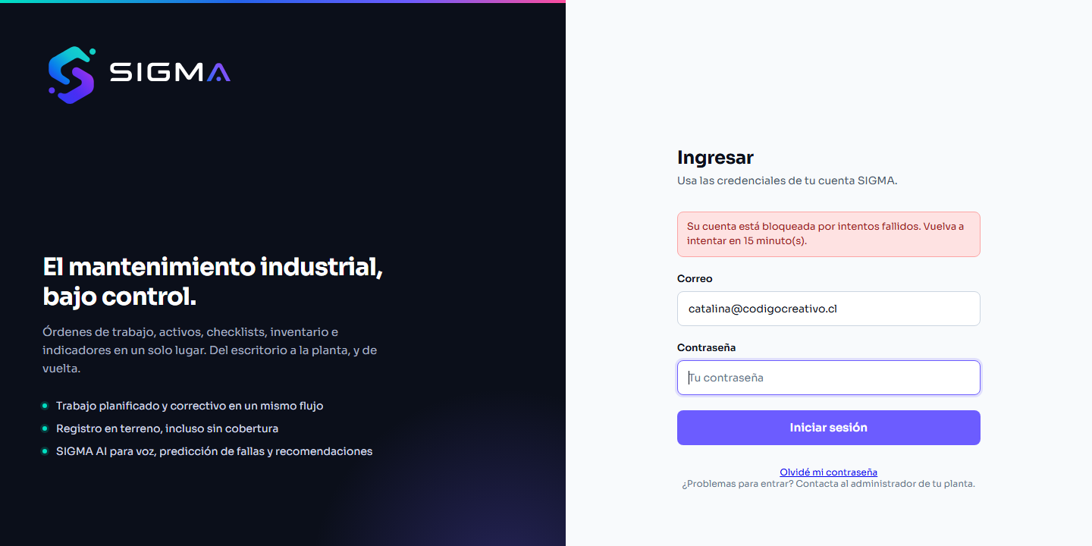
Figura — CA4 — Bloqueo por intentos: «Su cuenta está bloqueada… Vuelva a intentar en 15 minuto(s).»

7. Resultados
Comparación de los cuatro criterios en los dos canales probados:
CA | Escenario | Interfaz web | API (Postman)
CA1 | Credenciales válidas | Cumple | No cumple (Defecto 1)
CA2 | Credenciales inválidas | Cumple | No cumple (Defecto 2)
CA3 | Cuenta deshabilitada | Cumple | No cumple (Defecto 2)
CA4 | Bloqueo por intentos | Cumple | Cumple
Por la interfaz web los cuatro criterios cumplen y los mensajes llegan correctos, en español. Por la API fallan CA1, CA2 y CA3. Esto acota los dos defectos a la capa API: la lógica de negocio (SEL_LOGIN) es correcta —la web la usa y funciona—; lo que resta corregir es cómo la API serializa la respuesta (Defecto 1) y cómo su handler reemplaza los mensajes de error (Defecto 2).

8. Defectos encontrados

Defecto 1 · El login exitoso serializa los backing fields
Severidad: alta.
La respuesta 200 entrega las claves como «<token>k__BackingField» en vez de «token». Un cliente no puede leer el token por su nombre: el login queda inutilizable de extremo a extremo pese al 200.
Causa: la clase SesionDto está marcada con [Serializable]; los DTOs sin ese atributo se serializan correctamente.

Defecto 2 · Los 401 y 403 pierden el mensaje del controlador
Severidad: media.
El controlador construye mensajes propios («Correo o contraseña incorrectos», «Su cuenta no está habilitada…»), pero el cliente recibe un texto genérico del framework en inglés. Los códigos HTTP son correctos; el texto no llega.
Causa localizada: la clase WebApiCustomMessageHandler intercepta las respuestas por código de estado y reemplaza el cuerpo. Afecta al 401 y al 403 (el 423 conserva su cuerpo).

9. Soluciones e indicaciones para corregir

Corrección del Defecto 1 (backing fields)
Quitar el atributo [Serializable] de la clase SesionDto en MVC/Model/Dto.cs. Ese atributo hace que el serializador emita los campos de respaldo en vez de las propiedades.
Antes:
[Serializable]
public class SesionDto { public string token { get; set; } ... }
Después:
public class SesionDto { public string token { get; set; } ... }
Luego recompilar y volver a ejecutar CA1: la respuesta debe salir con «token», «usuario», «cliente», etc., y el token debe poder leerse por su nombre.

Corrección del Defecto 2 (mensajes de 401/403)
El WebApiCustomMessageHandler reemplaza el cuerpo de las respuestas de error por textos genéricos, pisando los mensajes que ya construye la API. Opciones, de menor a mayor alcance:
- Que el handler NO toque las respuestas que ya traen un cuerpo propio (por ejemplo, cuando el contenido es del tipo ErrorApi que arma ApiBase). Es el arreglo más acotado y de menor riesgo.
- Excluir explícitamente los códigos que la API maneja con mensaje propio (401, 403, 404, 409, 423…), dejando que el handler actúe solo sobre respuestas sin cuerpo.
- Si el objetivo original del handler ya no se usa, evaluar retirarlo y dejar que ApiBase y ErrorSql definan el cuerpo de cada error de forma uniforme.
Además, revisar que IIS no reemplace por su cuenta el cuerpo de los 401/403 (existingResponse="PassThrough" en <httpErrors>). Tras el cambio, re-ejecutar CA2 y CA3: deben mostrar el mensaje en español que genera SEL_LOGIN.

Otras indicaciones
- Verificar en base de datos el registro de último acceso (sub-criterio de CA1) y el registro en el log de excepciones (sub-criterio de CA2).
- Al terminar, eliminar la cuenta de prueba test.ca3@sigma.cl (el script de creación incluye el bloque de limpieza).
- Repetir la suite de Postman después de cada corrección para confirmar que los criterios pasan a verde.

10. Conclusiones
HU-001 se probó por sus dos canales. Por la interfaz web los cuatro criterios cumplen: el login autentica, rechaza credenciales inválidas y cuentas deshabilitadas con el mensaje correcto, y bloquea por intentos informando el tiempo restante. Por la API se detectaron dos defectos: la serialización del login expone los backing fields (Defecto 1) y el manejador de mensajes reemplaza los cuerpos de error 401 y 403 (Defecto 2).
Como la web usa la misma lógica de negocio (SEL_LOGIN) y funciona, se concluye que la lógica es correcta y que los defectos están acotados a la capa API. La historia no debería cerrarse hasta corregir ambos defectos en la API y volver a ejecutar la suite de Postman.

Documento generado el 03-09-2026 · Proyecto SIGMA · Sprint 1 · Evidencia complementaria: MD/SIGMA_PRUEBAS_S1.md y la colección Postman del repositorio.

